WAD

WEB APPLICATION DOCUMENT

Solução: PanPedia

Grupo: PanTera

Autores:

Henrique Cox

Ivan Ferreira

Lidia Mariano

Mateus Gois

Matthias Guernet

Nicollas Isaac

Raissa Vieira de Melo

Data de criação: 17/04/2023

**Controle do Documento**

**Histórico de revisões**

| **Data** | **Autor** | **Versão** | **Resumo da atividade** |
| --- | --- | --- | --- |
|  |  |  |  |
| 17/04/2023 | Matthias Guernet Nicollas Isaac Raissa Vieira de Melo | v1.0 | Criação do documento |
| 24/04/2023 | Ivan Ferreira  Matthias Guernet Nicollas Isaac Raissa Vieira de Melo | v1.1 | Adição dos tópicos 1.1 Parceiro de negócios, 1.2 O problema, 1.3 Objetivos, 1.5 Partes Interessadas e 2.2 Análise do cenário: matriz swot. |
| 26/04/2023 | Mateus Marçal  Henrique Cox  Lidia Mariano | v1.2 | Adição do tópico 2.1 Forças de Porter, 2.3 Proposta de Valor: Value Proposition Canvas, 2.4 Matriz de Riscos e Oportunidades do nosso produto, 3.1 Personas,  Correções:  Adição de fontes e referências |
| 28/04/2023 | Ivan Ferreira | v1.3 | Adição do tópico 5.1 Wireframe |
| 02/05/2023 | Henrique Cox | v1.4 | Alteração nos tópicos 2.2, 2.3, 2.4, 3.1 e 3.2. |
| 03/05/2023 | Henrique Cox  Lidia Mariano | v1.5 | Adição dos tópicos 4, 4.1, 4.2 |
| 10/05/2023 | Henrique Cox | v1.6 | Incrementação do tópico 4.1 |
| 11/05/2023 | Henrique Cox | v1.7 | Alteração nos textos do tópico 4.1 Módulos do Sistema e Visão Geral. |
| 12/05/2023 | Henrique Cox  Raissa Vieira de Melo | v1.8 | Correções e incrementações no tópico 4.1 Módulos do Sistema e Visão Geral.  Adição dos testes de Endpoint no Apêndice. |
| 26/05/2023 | Raissa Vieira de Melo | v1.9 | Adição do tópico 5.2 Guia de Estilos. |
| 07/06/2023 | Henrique Cox  Lidia Mariano | v.2.0 | Adição do tópico 7.Testes de Software |
| 08/06/2023 | Henrique Cox | v2.1 | Correção do tópico 3.1. Personas. |
| 13/06/2023 | Henrique Cox | v2.2 | Correção nos tópicos 4.1 e 4.2. |
| 14/06/2023 | Henrique Cox | v2.3 | Adição do tópico 4.1 e correções nos tópicos 4.0 e 4.2. |
| 20/06/2023 | Henrique Cox | v2.4 | Correções na formatação de acordo com a ABNT |
| 21/06/2023 | Raissa Vieira de Melo | v.2.5 | Exclusão do apêndice desatualizado |

**Sumário**

Visão Geral do Projeto

Parceiro de Negócios

O Problema

Objetivos

Objetivos gerais

Objetivos específicos

Descritivo da Solução

Partes Interessadas

Análise do Problema

Análise da Indústria

Análise do cenário: Matriz SWOT

Proposta de Valor: Value Proposition Canvas

Matriz de Risco

Requisitos do Sistema

Persona

Histórias dos usuários (user stories)

Arquitetura do Sistema

Módulos do Sistema e Visão Geral (Big Picture)

Tecnologias Utilizadas

UX e UI Design

Wireframe

Design de Interface - Guia de Estilos

Projeto de Banco de Dados

Modelo Conceitual

Modelo Lógico

Testes de Software

Teste de Usabilidade

Referências

Apêndice

# 

# **Visão Geral do Projeto**

## Parceiro de Negócios

O Banco Pan é uma instituição financeira brasileira de médio porte que atua principalmente no segmento de crédito ao consumidor e serviços bancários. Fundado em 1969 como banco de financiamento de veículos, ampliou sua gama de produtos e serviços ao longo dos anos.

O Banco Pan atua principalmente no mercado brasileiro, com sede em São Paulo e diversas filiais pelo país. A empresa atua em diversas áreas do mercado financeiro, com foco em crédito pessoal, financiamento de veículos, cartão de crédito, consignado, seguros e investimentos.

Em termos de posicionamento de mercado, o Banco Pan é conhecido por oferecer crédito ao consumidor, especialmente na área de crédito consignado para aposentados e pensionistas do INSS. Também é reconhecida por sua atuação no segmento de financiamento de veículos, onde oferece opções de financiamento para aquisição de automóveis e motocicletas.

Além disso, o Banco Pan também tem presença significativa no mercado de cartões de crédito com ofertas para diferentes perfis de clientes, desde cartões básicos até cartões com benefícios e recompensas. Também oferece serviços bancários como conta corrente, poupança, investimentos e seguros.

## O Problema

Atualmente o Catálogo de Dados da empresa, chamado PanPedia, possui uma interface com usabilidade pouco amigável e apresenta limitação na evolução de funcionalidades mínimas, como por exemplo, não oferece nenhuma ferramenta com a função de solicitação de alteração ou de classificação de dados.

## Objetivos

### Objetivos gerais

O objetivo geral é desenvolver uma solução de aplicação web para o Catálogo de Dados do Banco Pan, a fim de melhorar a usabilidade e possibilitar a evolução de funcionalidades mínimas, por meio da gestão de metadados e interação com o banco de dados estruturado.

### Objetivos específicos

Desenvolver uma página web para disponibilizar as informações do banco de dados;

Permitir que os usuários solicitem a edição das informações se elas estiverem desatualizadas ou erradas;

Classificar, de acordo com o feedback dos usuários, os resultados das buscas;

Permitir que os usuários realizem buscas interativas de dados no Catálogo;

Possibilitar que os responsáveis pelos dados alimentem e mantenham os metadados do Catálogo atualizados;

Disponibilizar uma ferramenta para aprovação de ajustes realizados pelos responsáveis pelos dados (Owners);

Restringir o acesso aos usuários designados (Owners e Stewards) para editar os metadados na aplicação web;

Garantir a segurança dos dados ao não expor informações pessoais, confidenciais ou restritas contidas nas tabelas e afins.

## Descritivo da Solução

Visão Geral

O projeto é usado para melhorar a usabilidade do Catálogo de Dados do Banco Pan, possibilitando a gestão de metadados e interação com o banco de dados estruturado.

Requisitos Funcionais

1.4.1. Página de informações do banco de dados

Desenvolver uma página web que disponibilize informações do banco de dados de forma organizada e acessível aos usuários.

1.4.2. Buscas interativas de dados

Permitir que os usuários realizem buscas interativas de dados no Catálogo, utilizando filtros e critérios diversos.

1.4.3. Classificação de resultados das buscas

Classificação dos resultados das buscas realizadas no Catálogo de Dados de acordo com os feedbacks dos usuários sobre cada dado, ou seja, o usuário poderá dar o feedback sobre cada dado do Catálogo de Dados e isso refletirá nas futuras buscas dos usuários.

1.4.4. Filtrar resultados das buscas

Permitir que o usuário utilize de critérios dos filtros de pesquisa para realizar uma pesquisa personalizada e aperfeiçoada.

1.4.5. Solicitação de edição de informações

Permitir que os usuários solicitem a edição de informações dos dados que estiverem desatualizadas ou incorretas.

1.4.6. Atualização de metadados

Possibilitar que os responsáveis pelos dados alimentem e mantenham os metadados do Catálogo atualizados, através da aplicação web.

1.4.7. Ferramenta de aprovação de ajustes

Disponibilizar uma ferramenta para aprovação dos ajustes realizados pelos responsáveis pelos dados (Owners).

1.4.8. Restrição de acesso aos usuários designados

Restringir o acesso aos usuários designados (Owners e Stewards) para editar os metadados na aplicação web.

Arquitetura da Solução

A aplicação web foi desenvolvida utilizando tecnologias modernas e escaláveis, com um banco de dados estruturado para armazenamento das informações do Catálogo de Dados. A arquitetura seguirá os padrões de segurança e escalabilidade recomendados para aplicações web. Dessa forma, foi inserido ao projeto tecnologias primordiais como Html, Css, JavaScript, Express, SQLlite e Nodejs.

Interfaces

A interface da aplicação web foi desenvolvida para garantir a usabilidade e facilidade de navegação para os usuários, com design moderno e responsivo para diversos dispositivos. O wireframe da solução foi desenvolvido por meio da plataforma Figma, além disso, com a utilização de outras plataformas públicas e gratuitas, aprimoramos o design do projeto.

Plano de Implantação

O plano de implantação da aplicação web foi elaborado considerando as melhores práticas de implantação de aplicações web, utilizando tecnologias como Html, Css, Js, SQLlite, Express… É importante ressaltar que trabalhamos com planejamento cuidadoso das etapas de implantação.

## Partes Interessadas

As partes interessadas são os alunos, o orientador, e o cliente. O orientador é considerado stakeholder do projeto, pois ele têm interesse no sucesso do projeto, e pode ajudar a definir as expectativas do projeto em termos de objetivos, prazos e qualidade do trabalho. Pode fornecer orientação e feedback ao grupo ao longo do processo do projeto. Eles também orientam o grupo em relação a metodologias de gerenciamento de projetos, e podem intermediar a comunicação em alguns casos com o cliente.

Como patrocinador, o banco Pan espera ver um retorno sobre esse investimento. O banco Pan pode definir requisitos específicos para o projeto, como as funcionalidades necessárias. Além disso, pode fornecer feedback ao grupo ao longo do processo do projeto. Eles podem ajudar a garantir que o projeto esteja alinhado com as necessidades da empresa e fornecer feedback sobre o trabalho entregue pelo grupo.

# Análise do Problema

## Análise da Indústria: 5 Forças de Porter

Para que a análise de indústria seja feita, é necessário a análise sobre as 5 Forças de Porter, que essencialmente é um framework que analisa o mercado e as concorrências presentes no devido setor. Isso ajuda as empresas a entender a dinâmica da concorrência em seu setor, identificar pontos fortes e fracos e desenvolver estratégias para se destacar no mercado.

São divididas em 5 forças diferentes, sendo elas:

* Ameaça de Entrada de Novos Concorrentes: Se refere à pressão que novas empresas podem exercer no mercado existente, ameaçando a participação de mercado das empresas já estabelecidas. Fatores como barreiras à entrada, custos de mudança, economias de escala e diferenciação do produto podem influenciar essa ameaça.
* Rivalidade entre Concorrentes Existentes: Corresponde à intensidade da competição entre empresas já estabelecidas em um determinado mercado. Fatores como número de concorrentes, tamanho das empresas, crescimento do mercado, custos fixos, diferenciação do produto e sazonalidade podem influenciar essa rivalidade.
* Ameaças de Produtos e Serviços Substitutos: É a possibilidade de produtos ou serviços alternativos, de outras empresas ou indústrias, ameaçarem a posição de mercado de uma empresa estabelecida. A existência de produtos ou serviços substitutos pode reduzir a demanda por um produto ou serviço específico, impactando negativamente a lucratividade e a participação de mercado da empresa.
* Poder de Negociação do Cliente: Capacidade dos clientes de influenciar os preços, qualidade e outros termos das transações comerciais com as empresas. Quando os clientes têm poder de negociação elevado, eles podem forçar as empresas a reduzir preços, melhorar a qualidade dos produtos ou serviços, oferecer melhores condições de pagamento ou outros benefícios.
* Poder de Negociação do Fornecedor: Trata-se da capacidade de fornecedores em destaque de manipular seus preços e valores. Dependendo de sua força no setor, esses podem aumentar os preços ou reduzir a qualidade do que oferecem e pressionar a rentabilidade das empresas.

Partindo de tal premissa, o quadro apresenta a análise das 5 forças de Porter em relação ao Banco Pan.

**Quadro** 1 - Análise das 5 Forças de Porter do Banco PAN

|  | **Quem são?** | **Quais ameaças?** | **Quais as minhas reações**  **possíveis?** |
| --- | --- | --- | --- |
| **Rivalidade entre Concorrentes Existentes:** | 1. NuBank. 2. Banco Inter. | 1. Por não existir uma estrutura bancária física, os custos são reduzidos, por exemplo, eles não cobram a anuidade e taxas de seus clientes, como também oferecem uma taxa de juros de 7,75%, ante uma média de 10% a 15% dos bancos tradicionais. 2. Além de ser um banco digital de grande porte, oferece a possibilidade de contas para menores de idade. | 1. Fidelização de clientes: O Banco Pan pode implementar estratégias para reter e fidelizar seus clientes existentes. Isso pode envolver o lançamento de programas de fidelidade, oferecendo vantagens e benefícios exclusivos, melhorando o suporte ao cliente e mantendo um relacionamento próximo com os clientes por meio de comunicações personalizadas. 2. Oferecer a possibilidade da abertura de contas para menores de idade, para que possa equivaler o diferencial do seu concorrente. |
| **Ameaça de Entrada de Novos Concorrentes:** | 1. Porto Seguro. 2. MBank | 1. Porto Seguro e MBank (lojas Marisa) estão abrindo um cartão de crédito, o que é uma porta de entrada para o mercado de bancos digitais. | O Banco PAN pode lançar ou aprimorar seus próprios produtos de cartão de crédito para competir diretamente com os cartões da Porto Seguro e MBank. Isso pode incluir a introdução de novos recursos, benefícios atrativos, taxas competitivas ou programas de recompensas para atrair e manter clientes. |
| **Ameaças de Produtos e Serviços Substitutos:** | 1. Lotérica. 2. Mercado Pago e PayPal. 3. Porto Seguro. 4. XP Investimentos. | 1. Clientes pensando em pagar suas contas, não precisam dos serviços do Banco Pan, podem ir diretamente na lotérica e fazer esses pagamentos. 2. Clientes podem buscar maneiras mais rápidas de enviar e receber dinheiro, procurando bancos focados em transações, sem precisar então de uma conta bancária. 3. Clientes em busca de seguro podem procurar empresas que tem seu foco completo em seguro, sem precisar do banco. 4. Clientes que buscam investimentos, podem ir atrás de bancos ou fundos de investimentos, onde podem conseguir taxas e rendimentos melhores. | 1. Expansão de produtos e serviços: O Banco Pan pode buscar ampliar seu portfólio de produtos e serviços para atender às diferentes necessidades dos clientes. Isso pode incluir a introdução de novos produtos, como investimentos diversificados, empréstimos com condições especiais, soluções para pequenas empresas ou parcerias estratégicas com outras empresas para oferecer serviços complementares. |
| **Poder de Negociação do Cliente:** | * Clientes de variadas classes socioeconômicas. | * Acesso a informações: Os clientes têm acesso a uma variedade de informações sobre serviços bancários e produtos financeiros por meio de fontes online e comparadores de preços. Isso pode aumentar sua capacidade de comparar e escolher entre diferentes opções, reduzindo a fidelidade à marca e a rentabilidade do Banco Pan. * Poder de barganha em relação às taxas e tarifas: Os clientes têm a capacidade de negociar ou buscar melhores condições para serviços bancários, como taxas de juros, tarifas e encargos. Isso pode afetar a receita do Banco Pan e sua capacidade de manter margens lucrativas. | * Oferecer produtos e serviços diferenciados: O Banco Pan pode desenvolver produtos e serviços exclusivos que atendam às necessidades específicas dos clientes. Isso pode envolver a criação de soluções personalizadas, benefícios adicionais, programas de recompensas ou serviços inovadores. * Investir em marketing e comunicação: Comunicar de forma clara e eficaz os benefícios e diferenciais dos produtos e serviços do Banco Pan pode ajudar a atrair e reter clientes. Investir em estratégias de marketing e branding, promovendo uma imagem positiva da marca, pode ser uma resposta efetiva às ameaças do poder de negociação dos clientes. |
| **Poder de Negociação do Fornecedor:** | 1. AWS 2. Fornecedores de Serviços Bancários: Empresas que prestam serviços específicos para instituições financeiras, como serviços de processamento de transações, compensação de cheques, gerenciamento de riscos, serviços de custódia, serviços de cartões de crédito e débito, entre outros. | * Aumento dos custos: A AWS e os fornecedores dos serviços bancários podem aumentar os preços de seus serviços de hospedagem em nuvem, armazenamento de dados e outros serviços essenciais utilizados pelo Banco PAN. Isso pode afetar significativamente os custos operacionais do banco. * Dependência excessiva: Se o Banco PAN estiver fortemente dependente de um fornecedor de serviços bancários específico, pode enfrentar riscos significativos caso ocorra qualquer interrupção dos serviços ou mudanças adversas nas políticas do fornecedor. | 1. Diversificação de fornecedores: O Banco PAN pode buscar diversificar seus fornecedores, buscando alternativas à AWS e aos outros fornecedores. Ao incorporar serviços de outros provedores de nuvem, o banco reduziria sua dependência exclusiva da AWS e teria maior poder de negociação em termos de preços e condições contratuais. |

## Análise do cenário: Matriz SWOT

A matriz SWOT é uma ferramenta de análise estratégica que ajuda a identificar as forças, fraquezas, oportunidades e ameaças de uma empresa ou organização. A sigla SWOT significa Forças (Strengths), Fraquezas (Weaknesses), Oportunidades (Opportunities) e Ameaças (Threats).

A matriz SWOT é frequentemente usada em planejamento estratégico para ajudar a equipe de liderança a avaliar a situação atual da empresa e desenvolver um plano de ação para alcançar seus objetivos. As forças e fraquezas são fatores internos, que estão dentro do controle da organização, enquanto as oportunidades e ameaças são fatores externos, que estão fora do controle da organização.

Ao fazer uma análise SWOT, a empresa pode identificar as áreas em que é forte e onde precisa melhorar, bem como as oportunidades que podem ser exploradas e as ameaças que precisam ser enfrentadas. Com essas informações, a empresa pode desenvolver estratégias para maximizar suas forças, superar suas fraquezas, aproveitar as oportunidades e lidar com as ameaças.

**Quadro** 2 - Matriz SWOT do Banco PAN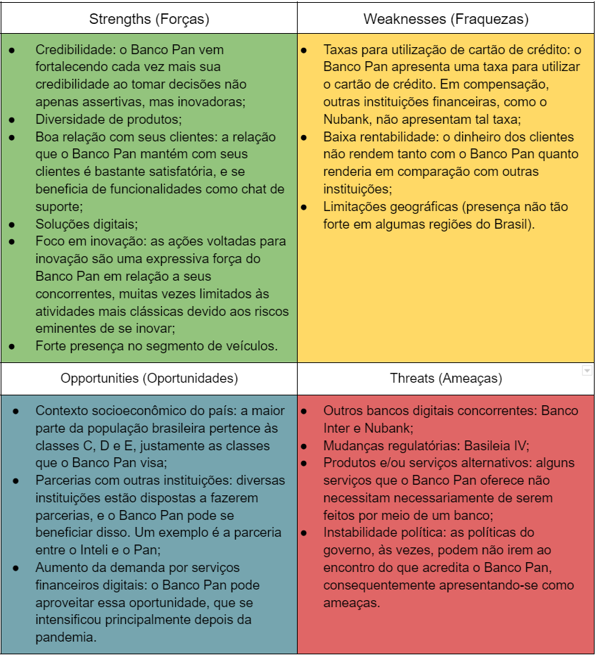

Assim, com a Análise SWOT apresentada acima, pudemos entender de forma mais profunda o mercado onde a empresa está inserida, e então planejar de forma mais precisa uma solução para o desafio proposto, podendo atender melhor às necessidades do mercado e de seu público-alvo.

## Proposta de Valor: Value Proposition Canvas

O Value Proposition Canvas é uma ferramenta de planejamento estratégico que ajuda as empresas a entender melhor o que seus clientes valorizam e como podem criar valor para eles. A ferramenta é composta por dois blocos principais: o bloco do Perfil do Cliente e o bloco da Proposta de Valor.

* O bloco do Perfil do Cliente ajuda a empresa a entender melhor as necessidades, desejos e frustrações dos clientes, bem como suas características demográficas, comportamentais e psicográficas. Ele também ajuda a empresa a segmentar seus clientes em grupos distintos e a identificar os segmentos de clientes mais atraentes para o negócio.
* O bloco da Proposta de Valor ajuda a empresa a identificar os benefícios que oferece aos clientes e como esses benefícios se diferenciam dos concorrentes. Ele ajuda a empresa a entender quais são as necessidades dos clientes que ela está atendendo, como está resolvendo essas necessidades e quais são os valores que está entregando.

**Quadro** 3 - Proposta de valor do Banco PAN

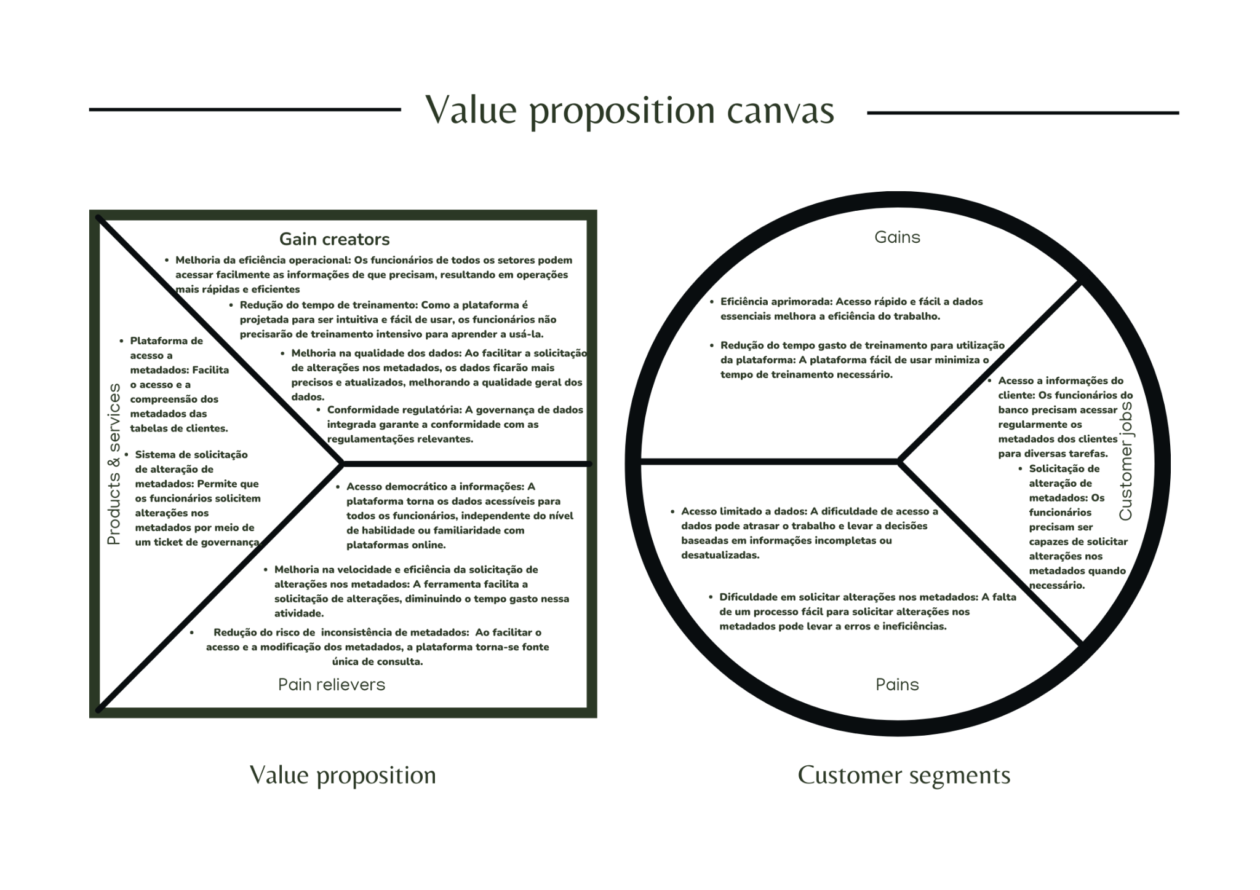

A construção da proposta de valor é essencial para criar uma solução que atenda mais especificamente às necessidades do cliente, assim, torna-se essencial para o desenvolvimento do produto ou serviço. Faz-se, portanto, uma solução que analise o cliente, suas dores, seus ganhos, e atividades que necessita desenvolver, além disso uma análise de valor da solução criada, ganho para o cliente, produto ou serviço oferecido e como irá avaliar as dores do cliente.

## Matriz de Risco

A matriz de risco é uma ferramenta que ajuda a equipe de gerenciamento de risco a avaliar e priorizar os riscos associados a um projeto, atividade ou situação. Ela é usada para visualizar e analisar os riscos, permitindo que a equipe identifique e priorize os riscos com base em sua probabilidade de ocorrer e seu impacto potencial.

A matriz de risco é geralmente apresentada como uma tabela ou matriz, onde os riscos são avaliados em termos de probabilidade e impacto. A probabilidade é uma medida de quão provável é que um determinado risco ocorra, enquanto o impacto é a medida do efeito que um determinado risco pode ter no projeto ou atividade.

Com base nas avaliações de probabilidade e impacto, os riscos são colocados na matriz de risco em diferentes categorias, geralmente rotuladas como alto risco, médio risco e baixo risco. Isso ajuda a equipe de gerenciamento de risco a priorizar os riscos, concentrando sua atenção e recursos nos riscos mais importantes e significativos.

**Quadro** 4 - Matriz de Risco do Banco Pan - Ameaças.

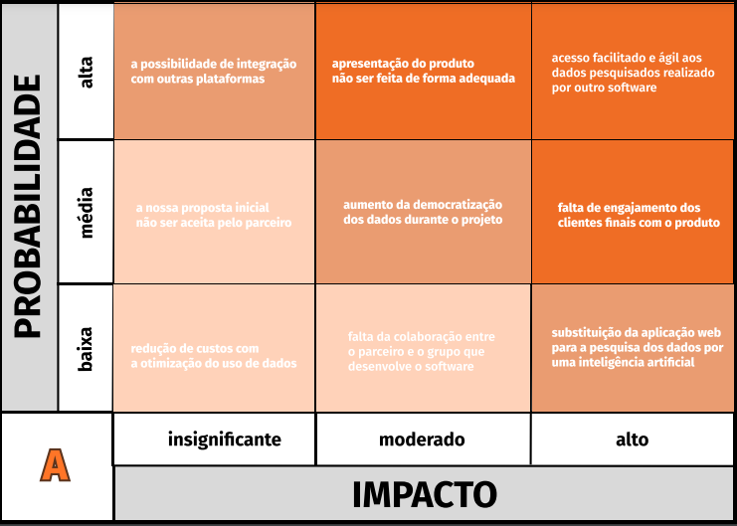

**Quadro** 5 - Matriz de Risco do Banco Pan - Oportunidades

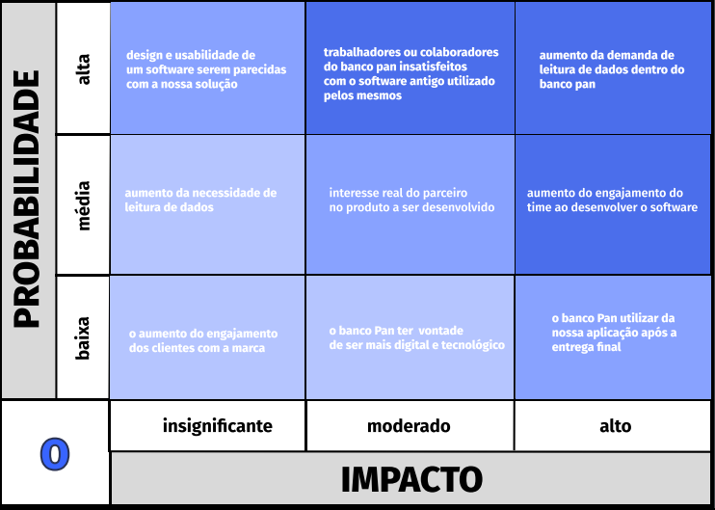

A matriz de ameaças e oportunidades (matriz de riscos) auxiliou na tomada de decisões mais informadas e bem fundamentadas, pois ajuda a avaliar a probabilidade e o impacto de cada risco e oportunidade. Isso ajuda a identificar em que áreas em que o gerenciamento dos riscos é mais necessário e onde as oportunidades podem ser melhor aproveitadas.

# Requisitos **do** Sistema

## Persona

Persona é um personagem fictício criado a partir de informações reais sobre os clientes ou usuários de um produto ou serviço. É uma representação fictícia, porém detalhada e precisa, de um tipo específico de cliente que a empresa ou organização deseja alcançar e servir.

A criação de uma persona envolve coletar e analisar informações sobre o comportamento, necessidades, desejos, expectativas e preferências dos clientes, a fim de identificar padrões e características comuns entre eles. Com base nessas informações, a empresa pode criar uma persona que representa de forma precisa e detalhada um cliente típico, incluindo informações sobre idade, gênero, profissão, interesses, objetivos e desafios.

As personas são usadas por empresas e organizações como uma ferramenta de marketing e desenvolvimento de produtos para entender melhor os clientes e criar estratégias de comunicação e produtos mais eficazes. Elas ajudam a equipe de marketing e desenvolvimento a visualizar o público-alvo e a entender melhor suas necessidades e preferências, permitindo que eles criem mensagens e produtos mais relevantes e personalizados para cada persona.

**Figura 1** - Persona 1

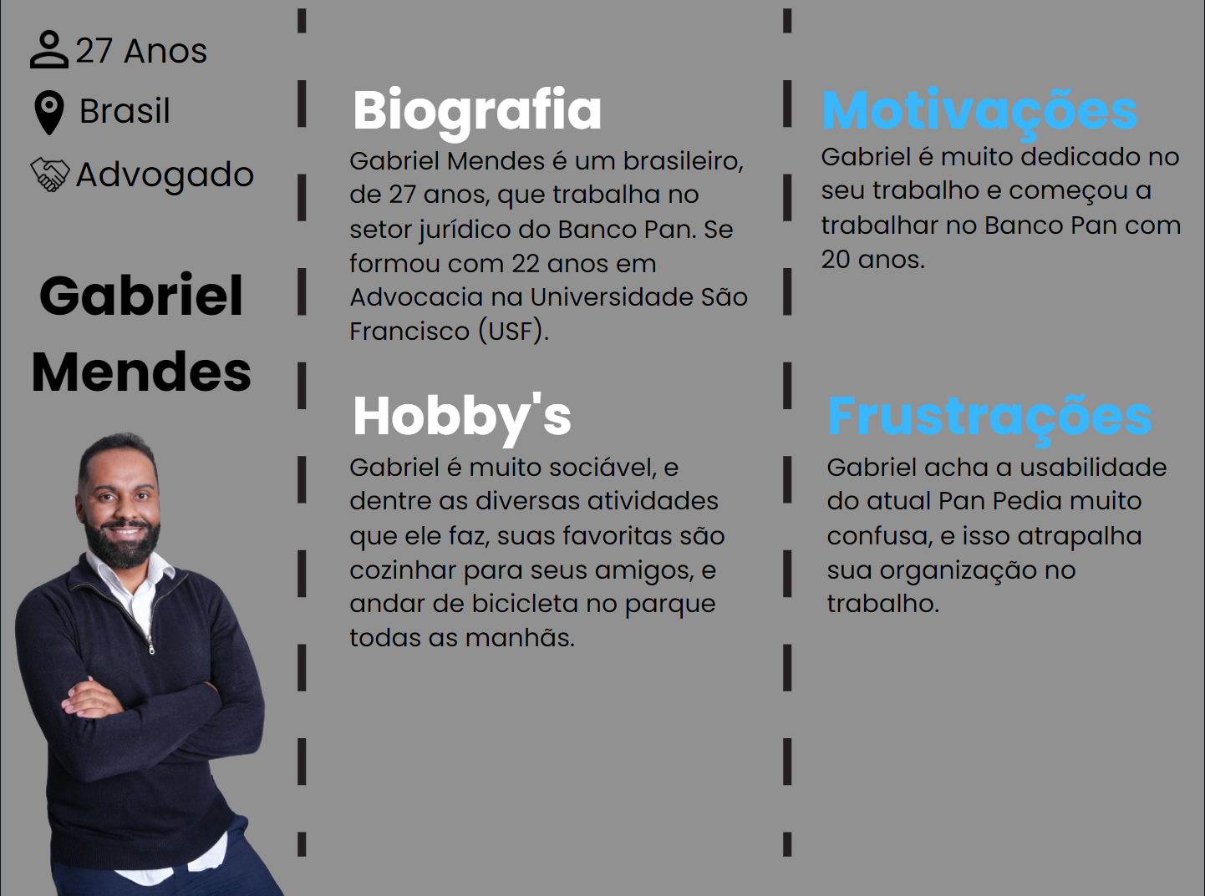

**FIgura 2 -** Persona 2

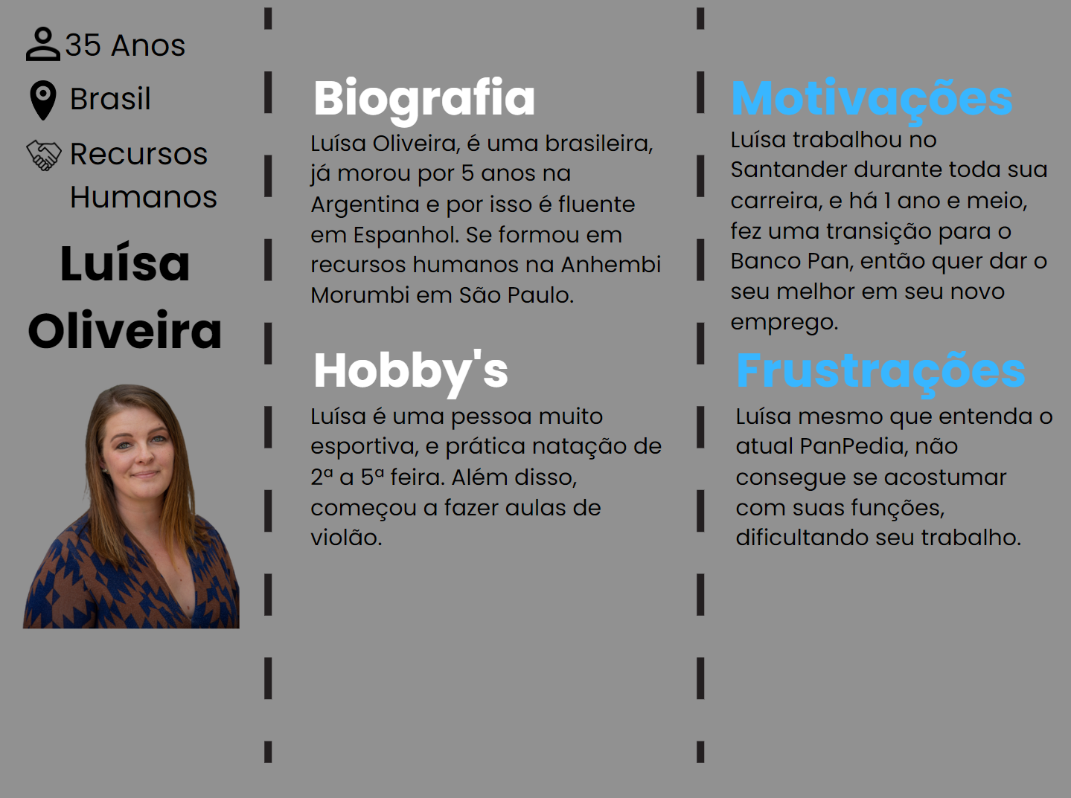

**Figura 3 -** Persona 3

.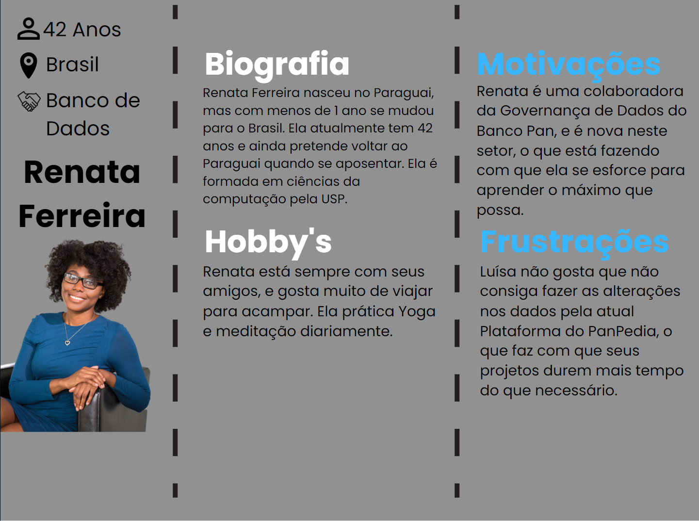

## Histórias dos usuários (user stories)

Uma user story é uma descrição concisa e simples de uma funcionalidade ou requisito que o usuário precisa para alcançar um objetivo ou realizar uma tarefa específica no software. Ela é escrita em linguagem natural e estruturada em uma frase simples.

As user stories são usadas para comunicar de forma clara e simples as necessidades do usuário para toda a equipe de desenvolvimento, incluindo desenvolvedores, testadores e gerentes de projeto. Elas ajudam a equipe a entender as necessidades do usuário final e a manter o foco no valor que a funcionalidade está fornecendo para o usuário.

**Quadro** 6 - Histórias dos Usuários

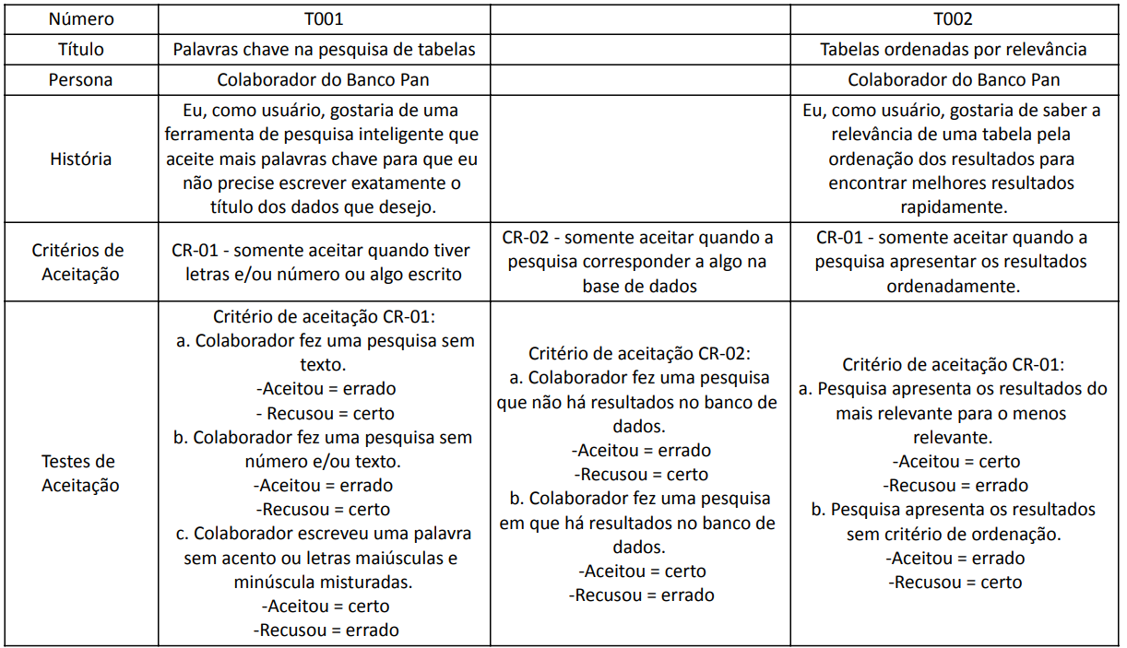

**Quadro** 7 - Histórias dos Usuários

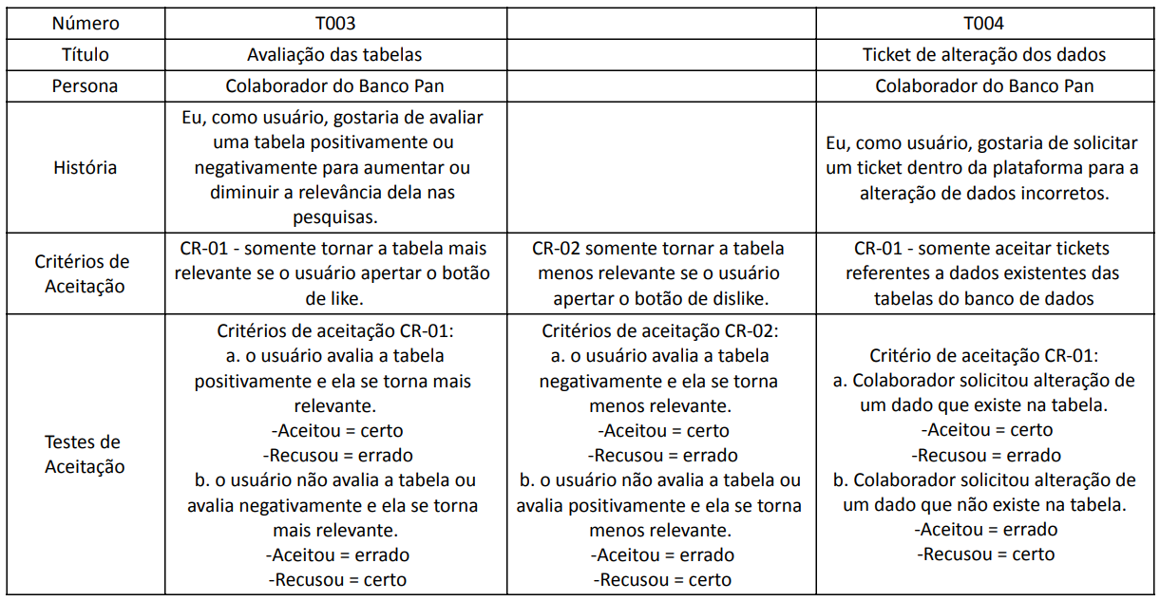

# Arquitetura do Sistema

A arquitetura do sistema é uma representação estrutural e organizacional de um sistema de software. Ela define os componentes do sistema, seus relacionamentos, as interfaces entre eles e os princípios gerais que guiam seu design. A arquitetura do sistema é importante porque proporciona uma visão abrangente e detalhada da estrutura do sistema, permitindo que os desenvolvedores entendam como as diferentes partes se encaixam e interagem. Ela estabelece uma base sólida para o desenvolvimento, facilitando a comunicação entre os membros da equipe, auxiliando na identificação e resolução de problemas, e fornecendo um guia para a evolução futura do sistema.

Além disso, a arquitetura do sistema desempenha um papel crucial na qualidade e no desempenho do software. Uma arquitetura bem projetada pode facilitar a manutenção, extensibilidade e reutilização do sistema, permitindo que novas funcionalidades sejam adicionadas com mais facilidade. Ela também ajuda na identificação e isolamento de falhas, permitindo que problemas sejam corrigidos de forma mais eficiente. Além disso, a arquitetura adequada pode otimizar o desempenho do sistema, garantindo que os recursos sejam utilizados de forma eficiente e que o software atenda aos requisitos de desempenho esperados.

## Módulos do Sistema e Visão Geral (Big Picture)

Um fluxograma de tecnologias é uma representação visual das etapas ou processos envolvidos na implementação de tecnologias em um determinado contexto. Ele é usado para fornecer uma visão geral das diferentes tecnologias envolvidas em um sistema, projeto ou processo, bem como as interações e fluxo de dados entre elas.

Em resumo, um fluxograma de tecnologias é uma ferramenta visual útil para entender, planejar, comunicar e otimizar o uso de tecnologias em um processo, projeto ou sistema. Ele fornece uma representação clara e organizada das tecnologias envolvidas, suas interações e fluxo de dados, facilitando a análise e aprimoramento contínuo.

**Quadro** 9 - Fluxograma de Tecnologias

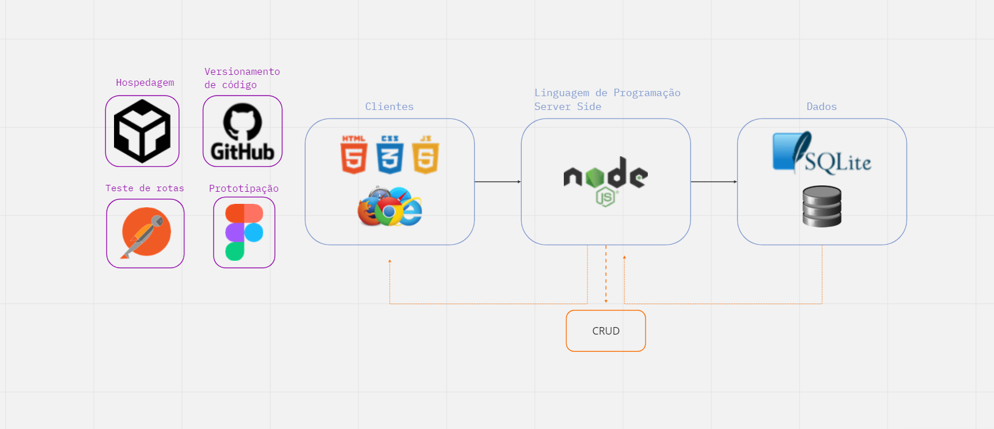

<https://miro.com/app/board/uXjVMM7LB2I=/?share_link_id=593546812515>

O fluxograma de tecnologias desempenhou um papel fundamental no nosso projeto, fornecendo uma visão clara e abrangente das tecnologias envolvidas. Através desse diagrama visual, fomos capazes de mapear e compreender facilmente as interações entre os diversos componentes tecnológicos, identificar possíveis gargalos e tomar decisões informadas. O fluxograma nos permitiu visualizar de forma concisa a arquitetura tecnológica, melhorando a comunicação entre a equipe e facilitando a implementação, o monitoramento e a manutenção do projeto.

Dentro destas tecnologias, suas funções foram:

* Figma: Ferramenta de design de interface de usuário (UI) e experiência do usuário (UX, utilizado para criar o protótipo e wireframe do projeto.
* GitHub: Nos permitiu trabalhar de forma colaborativa, rastrear e gerenciar as alterações no código ao longo do tempo.
* CodeSandbox: Essa plataforma de hospedagem online nos permitiu escrever, editar e executar o código diretamente no navegador, sem a necessidade de configurar um ambiente de desenvolvimento local.

## Tecnologias Utilizadas

| Tecnologia | Como funciona | Como é utilizada no projeto | Versão |
| --- | --- | --- | --- |
| Node.js | Permite a execução de um código JavaScript no lado do servidor, em vez de apenas no navegador. | O Node.js foi utilizado como plataforma de backend no projeto, permitindo a criação de uma aplicação escalável e de alto desempenho. Gerenciamos solicitações HTTP e interagimos com o banco de dados SQLite. | 16.4.2 |
| SQLite | É um sistema de gerenciamento de banco de dados relacional (RDBMS), o qual é incorporado diretamente na aplicação, diferentemente de um banco de dados tradicional, o que o torna extremamente leve e fácil de usar. | permitiu-nos criar e manipular um banco de dados local de forma simples e eficiente. Com o SQLite, pudemos armazenar e consultar dados relevantes para o funcionamento do nosso aplicativo, garantindo a persistência e a recuperação das informações necessárias. | 5.1.6 |
| Postman | É uma plataforma de desenvolvimento de API que permite ferramentas para criar, testar, documentar e colaborar em APIs. | Com o Postman, pudemos enviar solicitações HTTP e verificar as respostas dos servidores. Essa ferramenta nos ajudou a validar a funcionalidade das rotas, automatizar testes e documentar a correta interação do nosso backend | 10.7.0 |
| VSCode | É um editor de código-fonte desenvolvido pela Microsoft, o qual foi projetado para ser leve e fácil de usar. | Com o VsCode, pudemos escrever, editar e depurar o código de forma eficiente, além de aproveitar recursos como autocompletar, realce de sintaxe e depuração integrada. | 1.57.1 |

# UX e UI Design

Projeto das telas do sistema.

## Wireframe

Os *wireframes*, isto é, as telas de baixa fidelidade das áreas dos usuários, são de grande importância para a visualização e interpretação da estrutura geral da aplicação, bem como para a demonstração do *workflow*, do fluxo de trabalho realizado dentro da plataforma. Assim, construímos os *wireframes* acerca da solução do catálogo de dados do banco Pan, levando em consideração não a estética, mas o nosso foco principal nesta etapa, que é apresentar a estrutura do projeto. Dessa maneira, encontram-se, abaixo, as figuras referentes a cada tela essencial dentro da plataforma, dispostas de tal maneira a simular o *workflow* desejado.

**Figura 4 -** Tela de identificação de usuário

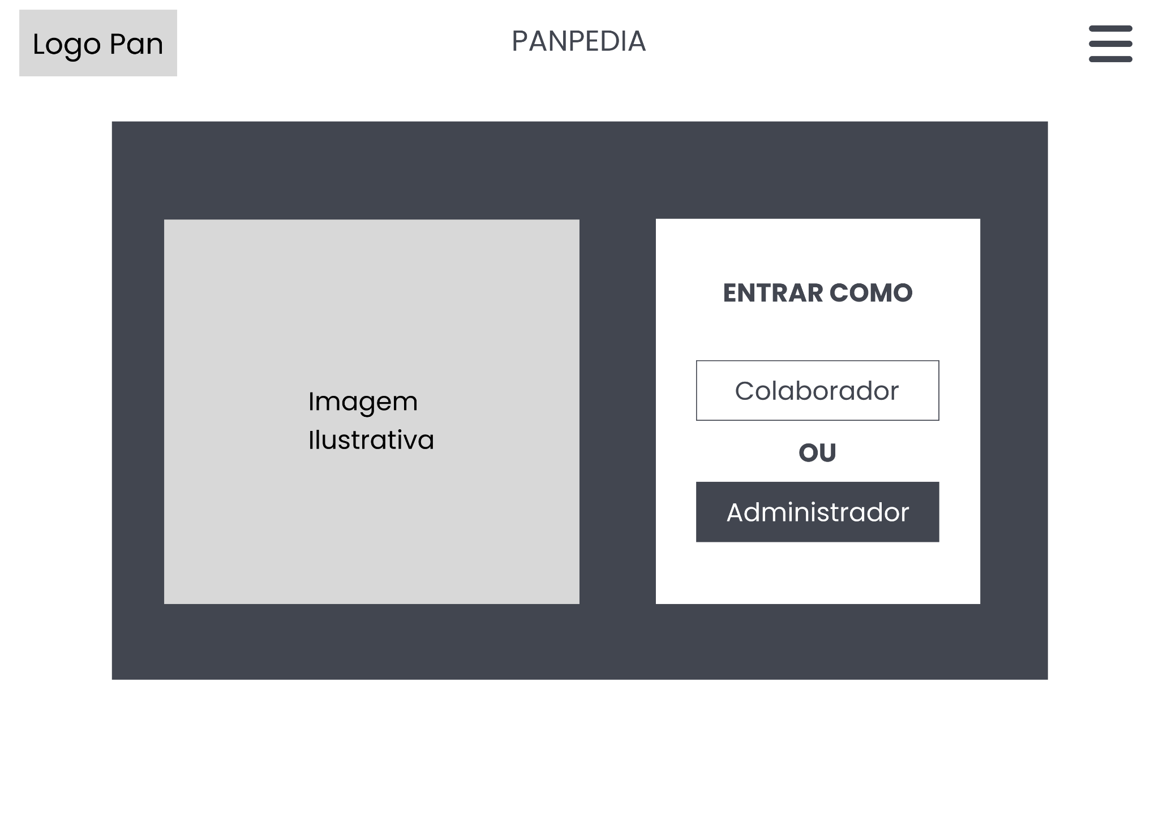

**Fonte:** próprios autores

Esta tela apresenta a possibilidade de acessar o catálogo de dados tanto como colaborador quanto como administrador. Dependendo de como é feito esse acesso, algumas funcionalidades são acrescentadas.

**Figura 5 -** Tela de pesquisa

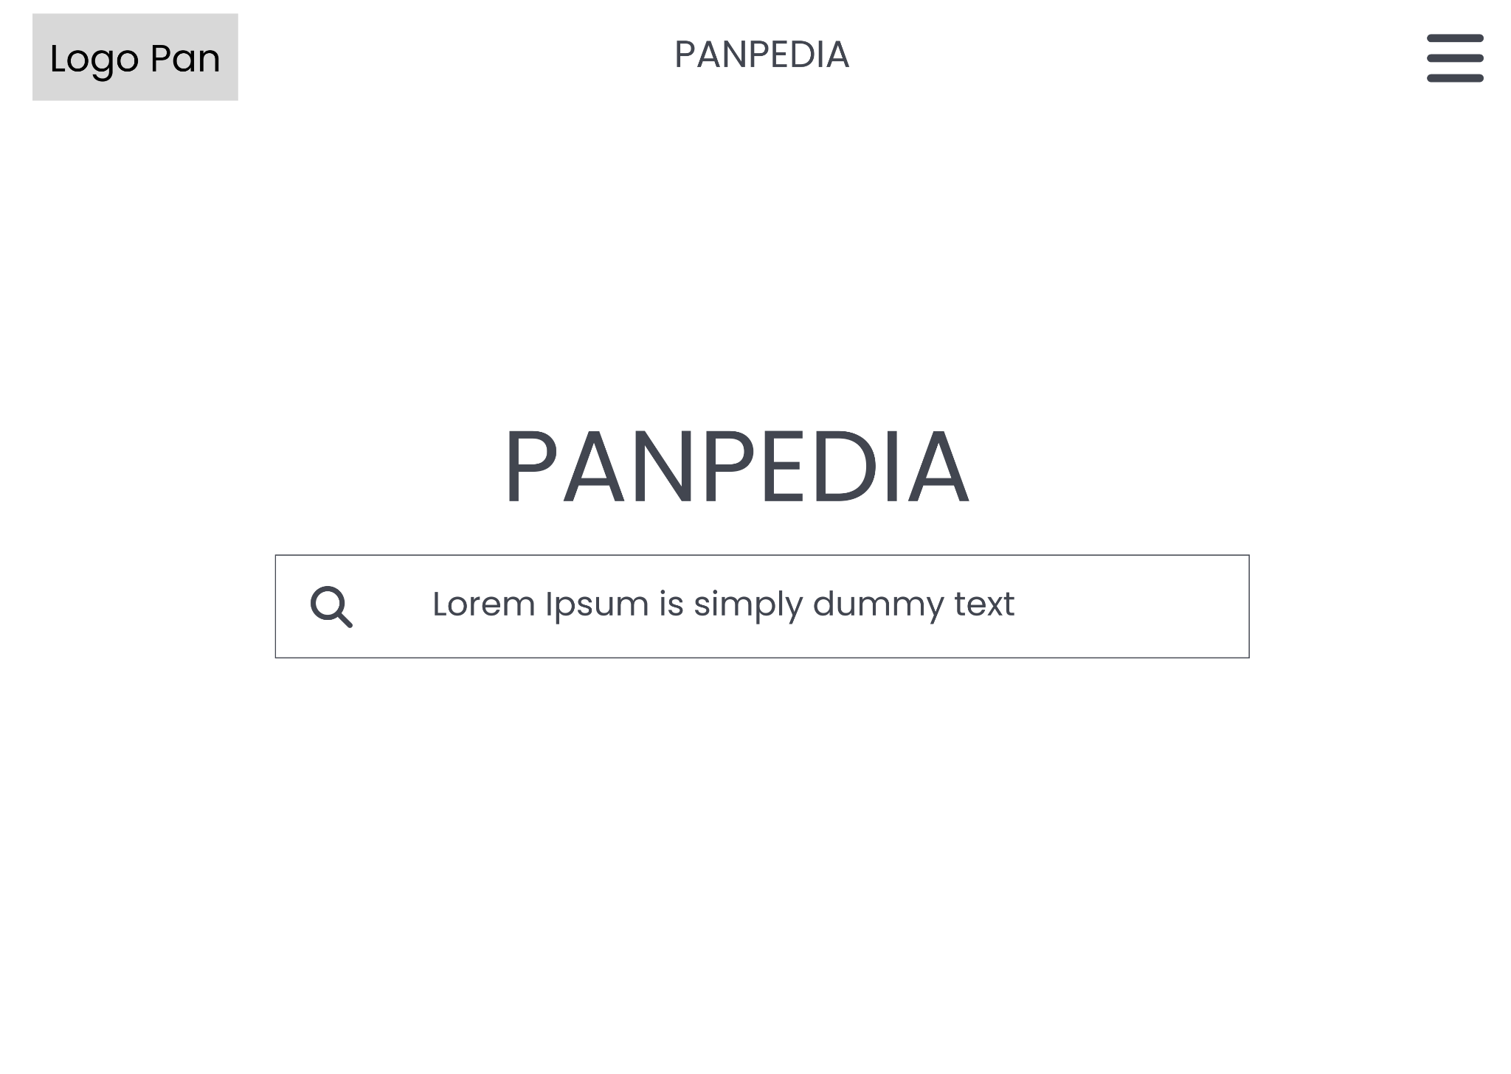

**Fonte:** próprios autores

Tela inicial, em que é possível, além de fazer uma pesquisa, acessar o menu no canto superior direito.

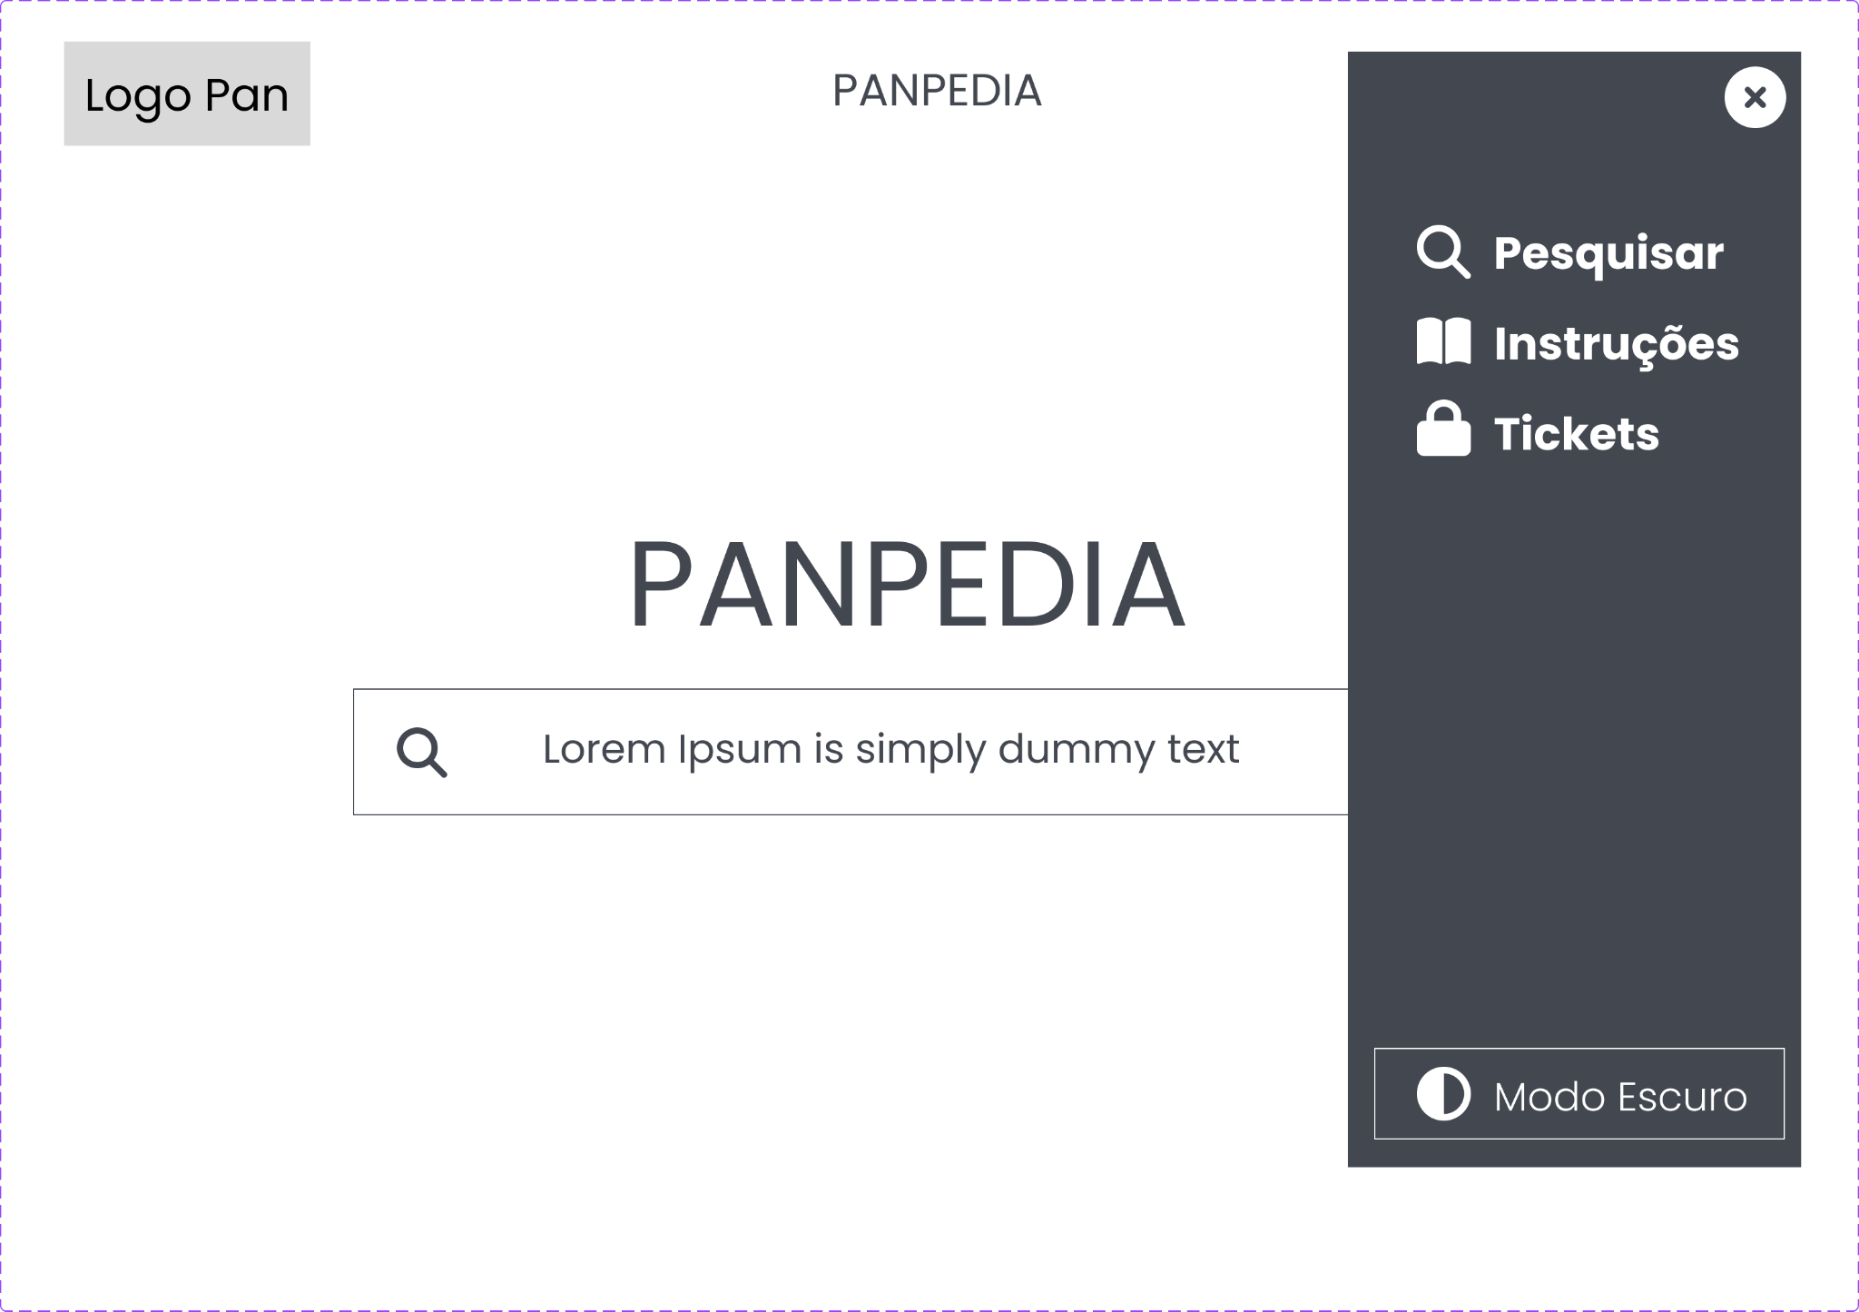

**Figura 6 -** Tela do menu em barra lateral para colaborador

**Fonte:** próprios autores

Demonstração do menu. Por meio dele, é possível ir para diferentes páginas da aplicação de forma mais rápida, uma vez que está sempre disponível. Para os colaboradores, a opção “Tickets” é indisponível.

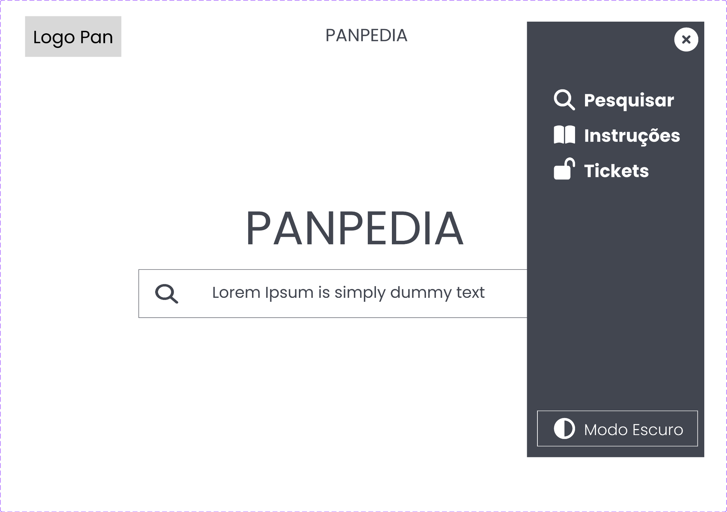

**Figura 7 -** Tela do menu em barra lateral para administrador

**Fonte:** próprios autores

Demonstração do menu para os administradores. Além das possibilidades que um colaborador tem, o administrador pode acessar a área de “Tickets”.

**Figura 8 -** Tela do resultado da pesquisa

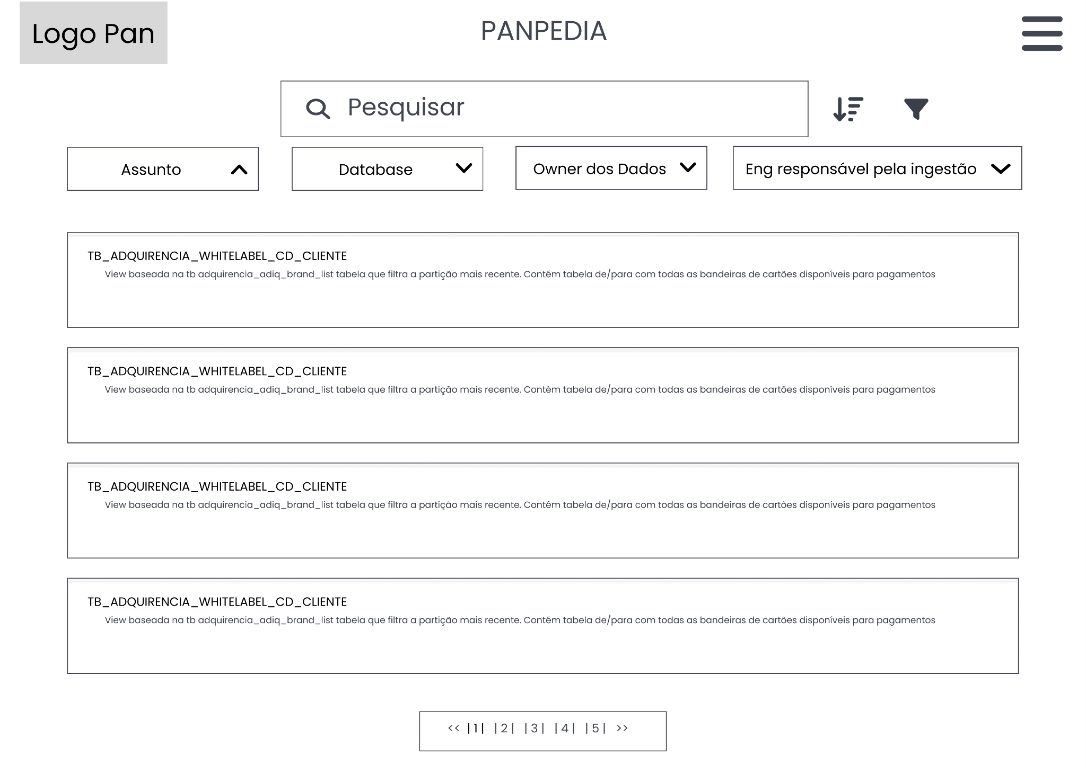

**Fonte:** próprios autores

Tela de resultados, em que é possível alterar o modo como eles são ordenados, bem como aplicar alguns filtros para tornar a busca mais precisa.

**Figura 9 -** Tela dos metadados das tabelas para colaboradores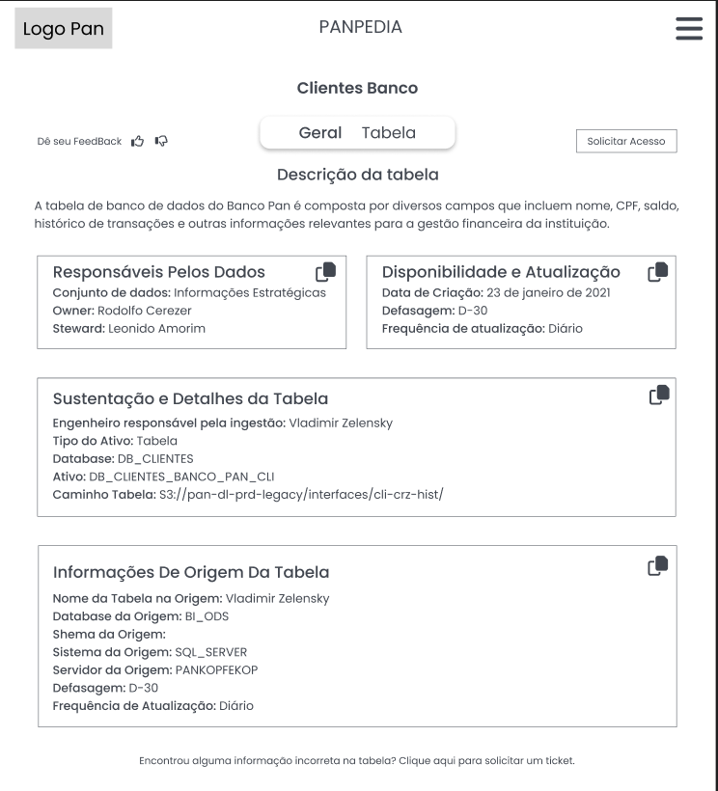

**Fonte:** próprios autores

Aqui, os metadados específicos de uma tabela podem ser visualizados de uma forma clara quando a tabela em questão é selecionada na tela anterior. O colaborador também pode deixar um *feedback*  acerca da utilidade da tabela, solicitar acesso e abrir um chamado caso encontre alguma informação que precise ser ajustada.

**Figura 10 -** Tela dos metadados das tabelas para administradores

**Fonte:** próprios autores

Nesta tela, feita para administradores, há a possibilidade de recomendar a tabela preferencialmente sobre todas as outras, inclusive sobre as que estiverem mais bem avaliadas pelos colaboradores.

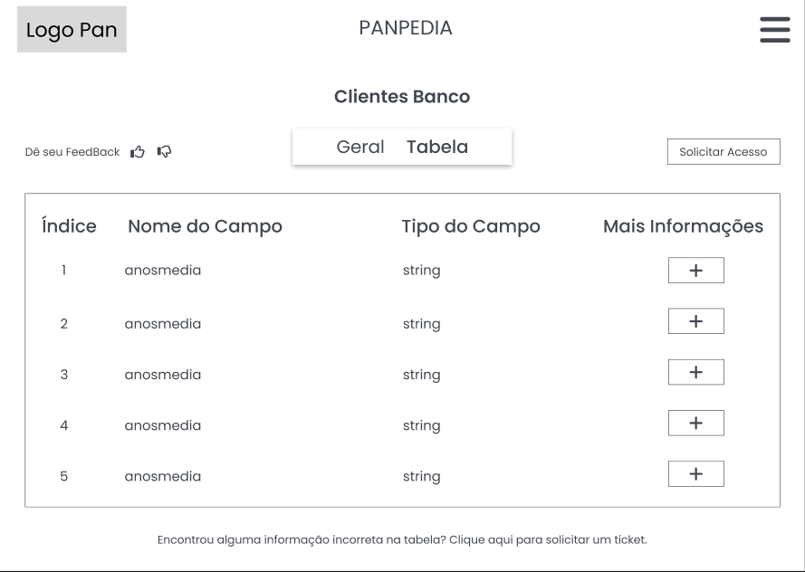

**Figura 11 -** Tela dos campos das tabelas

**Fonte:** próprios autores

Por meio da tela de visualização de metadados, é possível chegar a esta área, em que encontram-se informações a respeito dos campos de uma tabela específica. As opções de abrir um chamado, solicitar acesso e deixar um *feedback*, bem como a de acessar o menu, ainda existem.

**Figura 12 -**  Tela de solicitação de Ticket

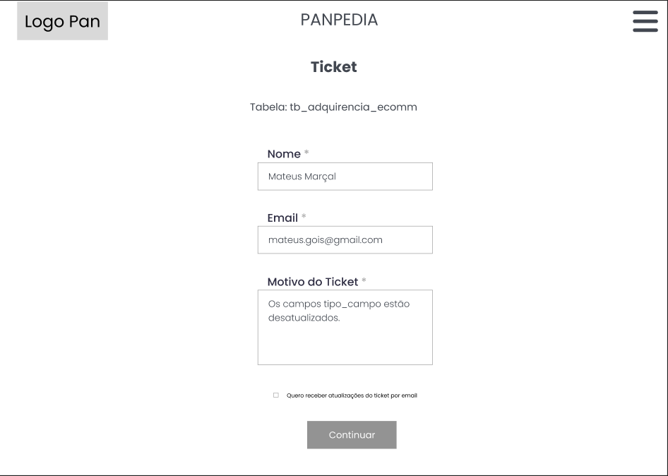

**Fonte**: próprios autores

Por esta tela você pode enviar, ou cancelar a sua solicitação de alteração, referentes aos seus tickets,

**Figura 13** - Tela de visualização de tickets pendentes para a governança de dados.

**Fonte**: próprios autores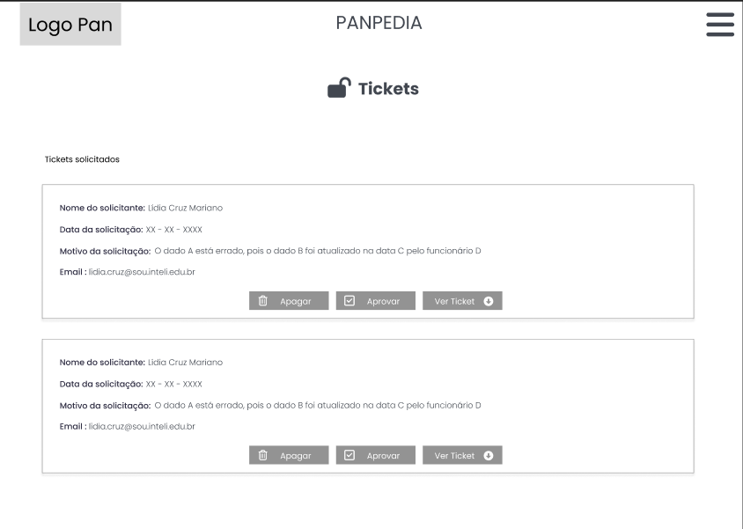

Ao acessar a área de “Tickets” por meio do menu - quando o acesso à plataforma é feito por um administrador - o usuário é levado a esta tela, em que pode acompanhar todos os Tickets solicitados, podendo aceitá-los ou negá-los.

**Figura 14** - Tela de solicitação de tickets

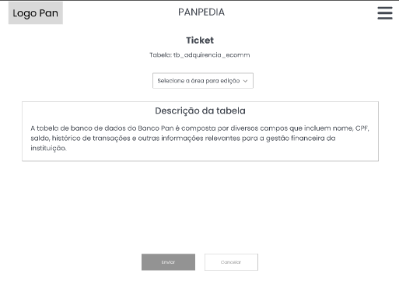

Por esta tela você pode enviar, ou cancelar a sua solicitação de alteração, referentes aos seus tickets,

## Design de Interface - Guia de Estilos

Um guia de estilos é um conjunto de diretrizes e padrões que define a aparência, o formato e a apresentação visual de um determinado produto ou marca. Ele descreve como os elementos visuais, como cores, tipografia, layouts e ícones, devem ser usados de forma consistente em diferentes contextos. No nosso projeto, utilizaremos o guia de estilos para garantir uma identidade visual coesa, proporcionando uma experiência intuitiva e agradável aos usuários.

[Guia de Estilos - Pantera](https://www.figma.com/file/qCVHZEncr7C4JKG737XyR8/1-Guia-de-Estilo-New-Balance-(Community)?type=design&node-id=0%3A1&t=xIzNYCu6qZqsyMmO-1)

# Projeto de Banco de Dados

## Modelo Conceitual

O MER(Modelo Entidade-Relacionamento), ou modelo conceitual, é uma técnica para a modelagem conceitual de um banco de dados relacional. Ela não está ligada a nenhuma tecnologia específica e a nenhum banco de dados específico, mas sim às necessidades do negócio, uma vez que seu principal objetivo é apresentar a estrutura do banco com simplicidade. Nesse modelo, os dados são representados como entidades, atributos e relacionamentos, que podem ser conferidos no seguinte MER referente à reestruturação do Panpedia:

**Figura 15 -** modelo entidade-relacionamento(modelo conceitual)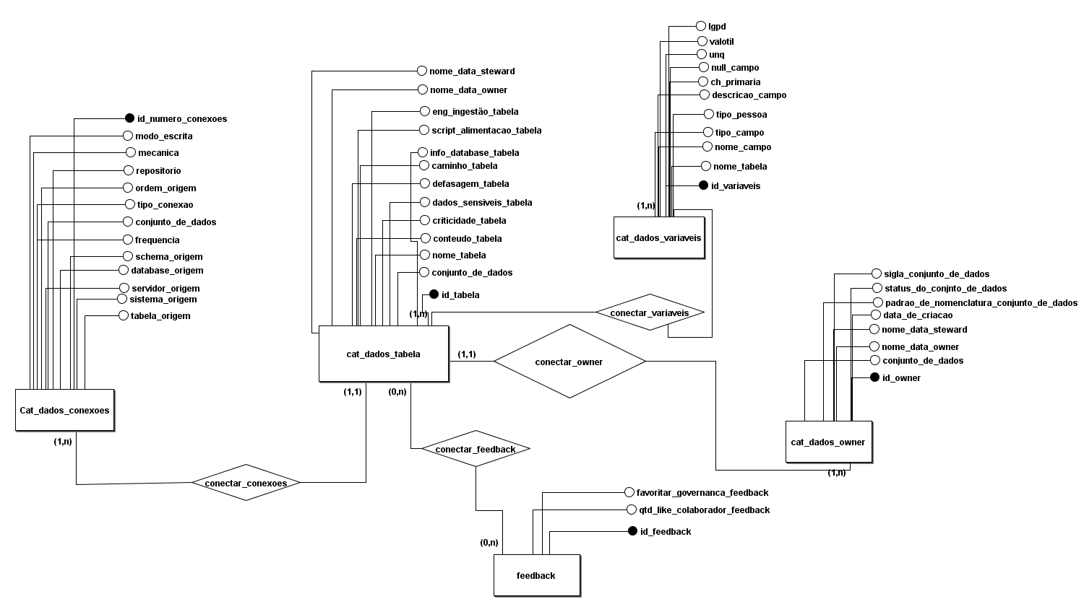**Fonte:** próprios autores

Nessa reestruturação, o modelo conceitual foi aplicado ao levar em consideração as tabelas enviadas pelo Banco Pan, tratadas na modelagem como entidades. Conforme a análise de seus diversos campos, foram estabelecidas algumas relações entre as tabelas, de forma que toda entidade está ligada, direta ou indiretamente, a uma ou mais entidades por meio dos relacionamentos.

## Modelo Lógico

O modelo lógico - também chamado de modelo relacional -, diferentemente do modelo conceitual, é a representação do banco de dados por meio de uma modelagem que contempla não apenas a estrutura geral, mas também os atributos específicos de cada entidade e seus respectivos relacionamentos, que se dão com a utilização das chaves estrangeiras. É importante ressaltar que esse modelo é concebido com base no modelo conceitual.

**Figura 16 -** modelo relacional(modelo lógico)

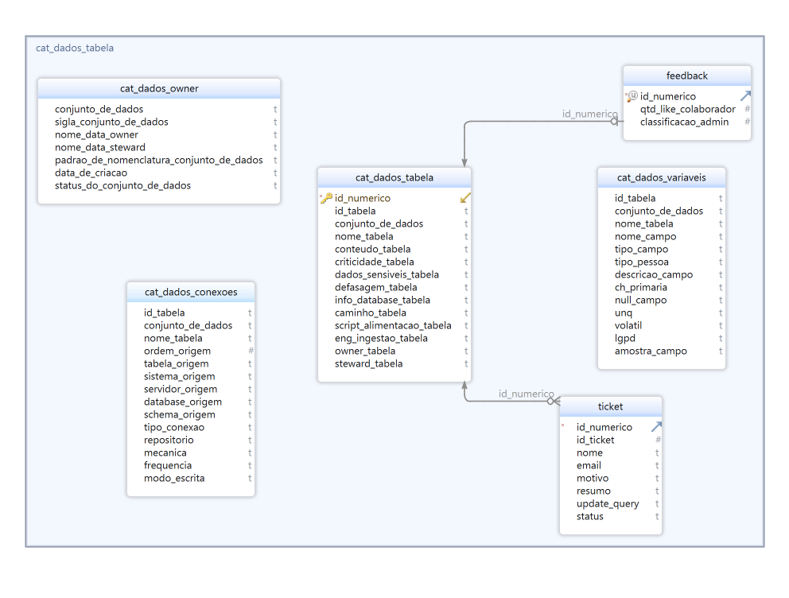

**Fonte:** próprios autores

Na modelagem acima, referente à reestruturação do Panpedia, o modelo lógico foi utilizado para melhor identificar as relações entre as diferentes tabelas. Essa técnica não apenas deixou mais clara a estrutura, como também contribuiu para a interpretação das possibilidades operacionais dentro do banco de dados, o que significou o entendimento mais aprofundado das necessidades do negócio.

# Testes de Software

## System Usability Score (SUS)

O System Usability Scale (SUS), ou Escala de Usabilidade do Sistema, é uma métrica amplamente utilizada para avaliar a usabilidade de um sistema, produto ou interface. Ele foi desenvolvido por John Brooke em 1986 e tem sido amplamente adotado desde então.

O SUS consiste em um questionário padronizado composto por 10 itens, que são avaliados em uma escala de 5 pontos, variando de "discordo completamente" a "concordo completamente". Os itens abordam aspectos como facilidade de uso, aprendizado do sistema, eficiência e satisfação do usuário.

Ele é medido a partir da escala que, menos de 51 pontos: Horrível, entre 51 e 68 pontos: Pobre, exatos 68 pontos: Ok, entre 68 e 80,3: Bom, e a partir de 80,3 pontos: Excelente.

O SUS é frequentemente utilizado em estudos de usabilidade, testes de interfaces e avaliações de experiência do usuário. Ele fornece uma medida geral da usabilidade de um sistema, permitindo comparações entre diferentes produtos e a identificação de áreas de melhoria.

Sabendo disso, aplicamos este teste para 5 pessoas, o que nos deixou com o seguinte resultado:

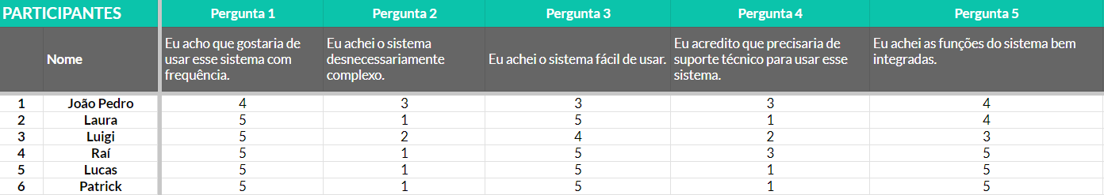

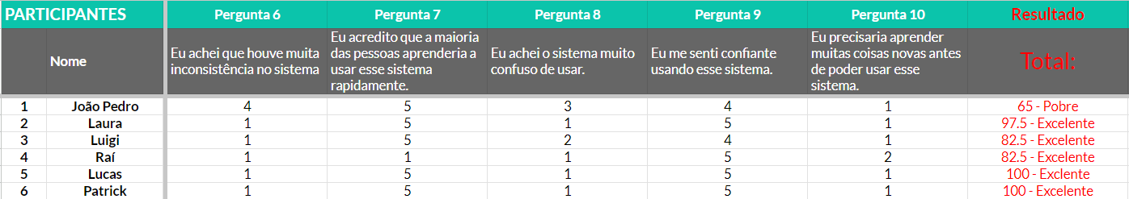

Calculado com: <https://uiuxtrend.com/sus-calculator/>

## Tabulação de testes de usabilidade

Foram disponibilizados três templates de tabelas para que durante os testes feitos em sala com os usuários fosse feita uma melhor e mais detalhada descrição do feedback dado.Nesse contexto, foram entrevistados 5 usuários, visto que, como foi detalhado na descrição do artefato, esta seria a quantidade ideal de pessoas a serem entrevistadas, quando há apenas uma persona definida dentre os usuários. Os testes foram feitos de modo presencial, e os testadores foram outros alunos do módulo 2 do Inteli. Assim, as tabelas se dispõem em uma primeira tabela que contém os dados dos usuários e opinião geral sobre a funcionalidade do site:

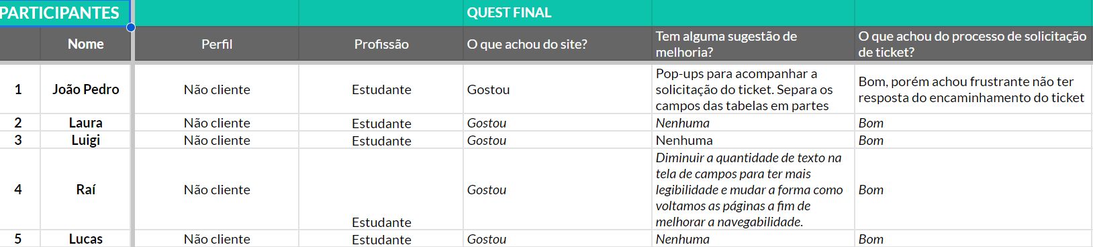

# A segunda tabela divide as tarefas, que deveriam ser escolhidas pelo grupo e para tanto, resolvemos escolher as funcionalidades mais persistentes para aquilo que o cliente requereu, e o feedback de cada usuário separadamente, porém de um modo mais generalizado:

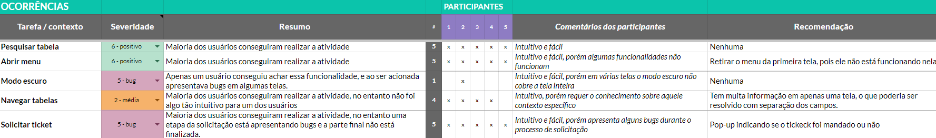

A terceira tabela, a qual divide as tarefas e o feedback de cada usuário separadamente, porém esta de um modo mais específico:

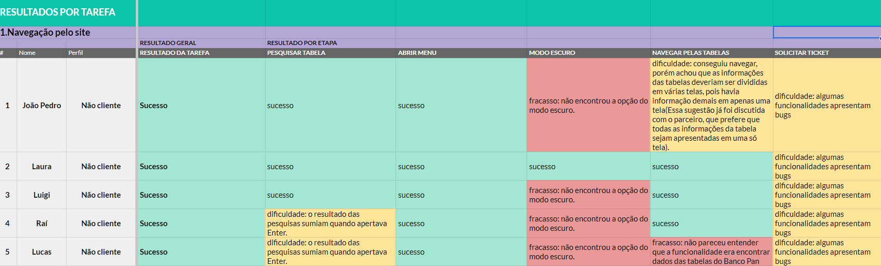

**Fonte:** <https://docs.google.com/spreadsheets/d/1Luh7T3nu4JCO5xAj-yRyjGkEWKk5gIb5YvKlG9WfzuQ/edit?usp=sharing>

Portanto, concluímos que no geral o site está apresentando um bom desempenho, no entanto a funcionalidade do modo escuro deve ser consertada, pois em diversas telas apresenta bugs, além disso, na tela de pesquisar a tabela descobrimos um erro, que consiste em apagar a pesquisa ao apertar a tecla Enter, a navegação pelas tabelas obteve sucesso pelos usuários que mais se encaixavam em nossa persona. Por fim, a solicitação de tickets apresenta alguns bugs e algumas funcionalidades ainda não estavam implementadas.

# 

# **Referências**

**Banco Pan | Mais que banco. Mais que bank. PAN.** Disponível em: <https://www.bancopan.com.br/home-b/?adobe_mc_sdid=SDID%3D302465167D6EDDC3-6291593A41BF3AAE%7CMCORGID%3DC0BA356C5CF531FA0A495C43%40AdobeOrg%7CTS%3D1687284452&adobe_mc_ref=https%3A%2F%2Fwww.google.com%2F>. Acesso em: 20 jun. 2023.

# **Apêndice**